Durísimo mensaje de Francisco para la Jornada Mundial de los Pobres

"Se pueden alzar muchos muros, pero Dios destruirá las barreras y sustituirá la arrogancia de unos pocos por la solidaridad de muchos"
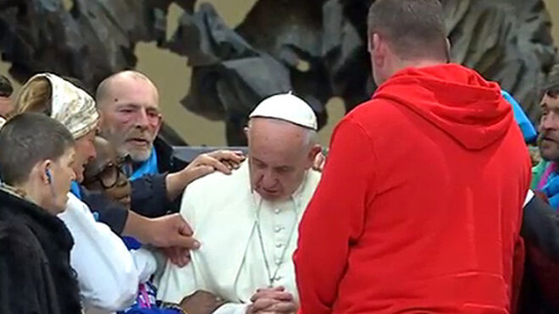
Los pobres bendicen al Papa

"A los pobres no se les perdona ni siquiera su pobreza", lamenta

"Los pobres nos salvan porque nos permiten encontrar el rostro de Jesucristo"

"¿Cómo puede Dios tolerar esta disparidad? ¿Cómo puede permitir que el pobre sea humillado, sin intervenir para ayudarlo?"
13.06.2019 Jesús Bastante
“¿Cómo puede Dios tolerar esta disparidad? ¿Cómo puede permitir que el pobre sea humillado, sin intervenir para ayudarlo? ¿Por qué permite que quien oprime tenga una vida feliz mientras su comportamiento debería ser condenado precisamente ante el sufrimiento del pobre?” Muchas preguntas, mucho dolor... pero también mucha esperanza. Estos son los ejes de 'La esperanza de los pobres nunca se frustrará', el mensaje del Papa para la Jornada Mundial de los Pobres, que se acaba de hacer público.
Un texto duro con la actitud de la sociedad y de los ricos, y que coloco a los pobres justo donde Cristo quiso que estuvieran: en el centro de la justicia y de la Iglesia. Ese es el objetivo de esta jornada: “devolver la esperanza perdida a causa de la injusticia, el sufrimiento y la precariedad de la vida”.

Maltratados y explotados
Las cosas no han cambiado mucho desde el Antiguo Testamento, cuando “Dios perseguía a los pobres para apoderarse incluso de lo poco que tenían y reducirlos a la esclavitud”. “Hoy no es muy diferente. La crisis económica no ha impedido a muchos grupos de personas un enriquecimiento que con frecuencia aparece aún más anómalo si vemos en las calles de nuestras ciudades el ingente número de pobres que carecen de lo necesario y que en ocasiones son además maltratados y explotados”, denuncia el Pontífice.
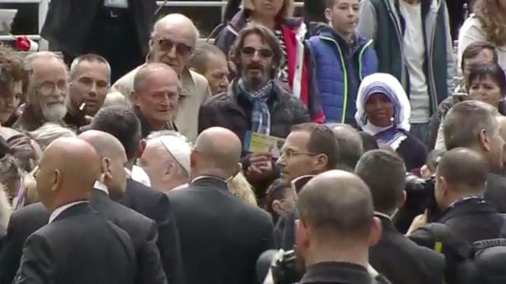
Francisco, rodeado de los más pobres
“Pasan los siglos, pero la condición de ricos y pobres se mantiene inalterada, como si la experiencia de la historia no nos hubiera enseñado nada”, subraya, para nombrar las que, hoy, son las “numerosas formas de nuevas esclavitudes a las que están sometidos millones de hombres, mujeres, jóvenes y niños”.
“Todos los días nos encontramos con familias que se ven obligadas a abandonar su tierra para buscar formas de subsistencia en otros lugares; huérfanos que han perdido a sus padres o que han sido separados violentamente de ellos a causa de una brutal explotación; jóvenes en busca de una realización profesional a los que se les impide el acceso al trabajo a causa de políticas económicas miopes; víctimas de tantas formas de violencia, desde la prostitución hasta las drogas, y humilladas en lo más profundo de su ser”, enumera.
“¿Cómo olvidar, además, a los millones de inmigrantes víctimas de tantos intereses ocultos, tan a menudo instrumentalizados con fines políticos, a los que se les niega la solidaridad y la igualdad? ¿Y qué decir de las numerosas personas marginadas y sin hogar que deambulan por las calles de nuestras ciudades?”.

Parásitos de la sociedad
“Considerados generalmente como parásitos de la sociedad, a los pobres no se les perdona ni siquiera su pobreza”, advierte el Papa, que lamenta cómo “son vistos como una amenaza o gente incapaz, sólo porque son pobres”.
Una discriminación que llega a las grandes ciudades, donde se ha llevado a cabo “una arquitectura hostil para deshacerse de su presencia, incluso en las calles, últimos lugares de acogida. Deambulan de una parte a otra de la ciudad, esperando conseguir un trabajo, una casa, un poco de afecto...”.
En lo laboral, las cosas no son mucho mejor para los pobres: “No tienen seguridad en el trabajo ni condiciones humanas que les permitan sentirse iguales a los demás. Para ellos no existe el subsidio de desempleo, indemnizaciones, ni siquiera la posibilidad de enfermarse”.
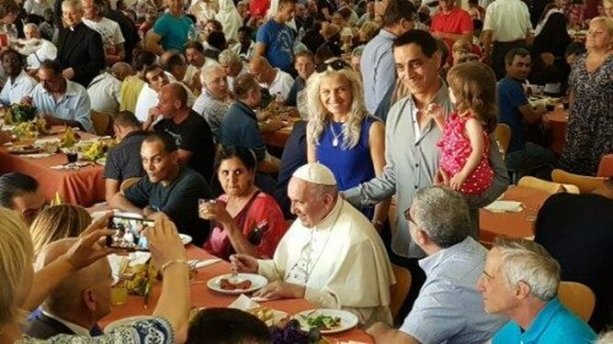
El Papa come con los pobres

Los ricos, de caza
En este punto, Francisco reprocha la actitud de los ricos “que despojan a los pobres”. “Es como si para ellos se tratara de una jornada de caza, en la que los pobres son acorralados, capturados y hechos esclavos”.
“Estamos ante una descripción realmente impresionante que nunca nos hubiéramos imaginado”, condena el Papa, que sin embargo, sostiene que “el pobre sabe que Dios no puede abandonarlo; por eso vive siempre en la presencia de ese Dios que lo recuerda”.
Y es que Dios “es aquel que “escucha”, “interviene”, “protege”, “defiende”, “redime”, “salva”... En definitiva, el pobre nunca encontrará a Dios indiferente o silencioso ante su oración”.
“Se pueden alzar muchos muros y bloquear las puertas de entrada con la ilusión de sentirse seguros con las propias riquezas en detrimento de los que se quedan afuera”, pero “no será así para siempre”, advierte Francisco, que sostiene que Dios “destruirá las barreras construidas entre los países y sustituirá la arrogancia de unos pocos por la solidaridad de muchos”.

Los pobres son el oprimido, el humilde
“La Palabra de Dios indica que los pobres son aquellos que no disponen de lo necesario para vivir porque dependen de los demás. Ellos son el oprimido, el humilde, el que está postrado en tierra”, añade. Aun así, “ante esta multitud innumerable de indigentes, Jesús no tuvo miedo de identificarse con cada uno de ellos: «Cada vez que lo hicisteis con uno de estos, mis hermanos más pequeños, conmigo lo hicisteis»”. “Huir de esta identificación equivale a falsificar el Evangelio y atenuar la revelación”.
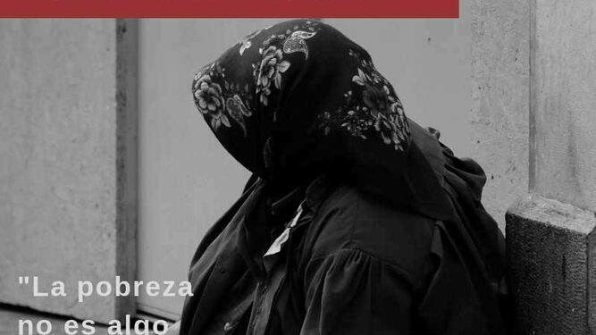
II Jornada Mundial de los Pobres
“Pasan los siglos, y la bienaventuranza evangélica parece cada vez más paradójica; los pobres son cada vez más pobres, y hoy día lo son aún más”, pero “la Iglesia, estando cercana a los pobres, se reconoce como un pueblo extendido entre tantas naciones cuya vocación es la de no permitir que nadie se sienta extraño o excluido, porque implica a todos en un camino común de salvación”.
“La promoción de los pobres, también en lo social, no es un compromiso externo al anuncio del Evangelio, por el contrario, pone de manifiesto el realismo de la fe cristiana y su validez histórica”, subraya el Pontífice, que recuerda la reciente muerte de Jean Vanier.
“El grito de los pobres ha sido escuchado y ha producido una esperanza inquebrantable, generando signos visibles y tangibles de un amor concreto que también hoy podemos reconocer”.
“La esperanza se comunica también a través de la consolación”, concluya Francisco, que exhorta a los creyentes a “descubrir en cada pobre que encontráis lo que él realmente necesita; a no deteneros ante la primera necesidad material, sino a ir más allá para descubrir la bondad escondida en sus corazones”.
Y, antes que nada, reconocer que “los pobres tienen necesidad de Dios”. “Los pobres necesitan nuestras manos para reincorporarse, nuestros corazones para sentir de nuevo el calor del afecto, nuestra presencia para superar la soledad. Sencillamente, ellos necesitan amor”.
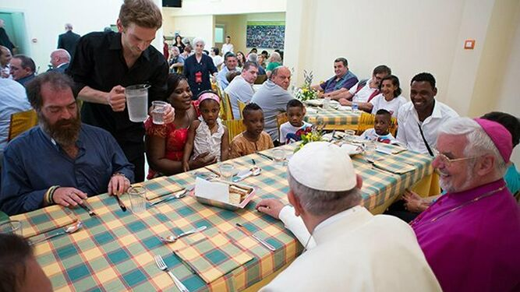
Francisco, con los más pobres Agencais

Los pobres nos salvan
“Por un día dejemos de lado las estadísticas; los pobres no son números a los que se pueda recurrir para alardear con obras y proyectos. Los pobres son personas a las que hay que ir a encontrar: son jóvenes y ancianos solos a los que se puede invitar a entrar en casa para compartir una comida; hombres, mujeres y niños que esperan una palabra amistosa. Los pobres nos salvan porque nos permiten encontrar el rostro de Jesucristo”.
https://www.religiondigital.org/vaticano/Dios-destruira-sustituira-arrogancia-solidaridad_0_2130686925.html

